Министерство образования Республики Беларусь

Учреждение образования «Белорусский государственный университет

информатики и радиоэлектроники»

Факультет компьютерных систем и сетей

Кафедра информатики

Дисциплина «Архитектура вычислительных систем»

**ОТЧЕТ**

к практической работе №4

на тему:

**«ПРОГРАММИРОВАНИЕ С ИСПОЛЬЗОВАНИЕМ РАСШИРЕНИЙ**

**SSE/SSE2»**

БГУИР 1-40 04 01

|  |
| --- |
| Выполнил студент группы 253502  Альховик Данила Игоревич |
| (дата, подпись студента) |
| Проверила ассистент кафедры информатики  Калиновская Анастасия Александровна |
| (дата, подпись преподавателя) |

Минск 2024

**Цель работы:** Задание 1. Вариант 2. Обработать массивы из 8 элементов по следующему выражению.

𝐹[𝑖] = (𝐴[𝑖] + 𝐵[𝑖]) * 𝐶[𝑖] - 𝐷[𝑖], 𝑖 = 1.. 8

Используются следующие массивы: A, B и С – 8 разрядные целые знаковые числа (__int8); D – 16 разрядные целые знаковые числа (__int16). Полученный результат отобразить на форме с использованием соответствующих элементов

**Ход работы:** На рисунке 1 представлено значение в регистрах перед выполнением программы. На рисунке 2 представлено значение в регистрах после выполнения программы.

Листинг 1 – Исходный код программы задания

#include <iostream>

#include <emmintrin.h>

int main() {

// Исходные массивы A, B, C и D

__int8_t A[8] = {1, 2, 3, 4, 5, 6, 7, 8};

__int8_t B[8] = {2, 3, 4, 5, 6, 7, 8, 9};

__int8_t C[8] = {3, 4, 5, 6, 7, 8, 9, 10};

__int16_t D[8] = {10, 20, 30, 40, 50, 60, 70, 80};

// Результаты будут сохранены в массиве F

__int16_t F[8];

// Цикл для обработки каждого элемента массива

for (int i = 0; i < 8; ++i) {

__m128i a = _mm_cvtsi32_si128(A[i]); // Загрузка A[i] в MMX регистр

__m128i b = _mm_cvtsi32_si128(B[i]); // Загрузка B[i] в MMX регистр

__m128i c = _mm_cvtsi32_si128(C[i]); // Загрузка C[i] в MMX регистр

__m128i d = _mm_cvtsi32_si128(D[i]); // Загрузка D[i] в MMX регистр

// Вычисление (A[i] + B[i]) * C[i]

__m128i temp = _mm_mullo_epi16(_mm_adds_epi16(a, b), c);

// Вычисление (A[i] + B[i]) * C[i] - D[i]

__m128i result = _mm_subs_epi16(temp, d);

// Сохранение результата в массив F

F[i] = _mm_cvtsi128_si32(result);

}

// Вывод результатов

std::cout << "Результаты выражения (A[i] + B[i]) * C[i] - D[i]:" << std::endl;

for (int i = 0; i < 8; ++i) {

std::cout << "F[" << i << "] = " << static_cast<int>(F[i]) << std::endl;

}

return 0;

}

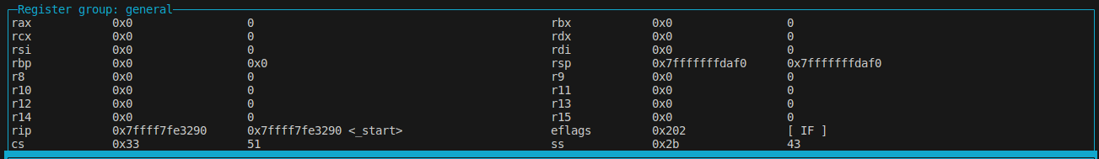Рисунок 1 – Значения регистров программы перед выполнением

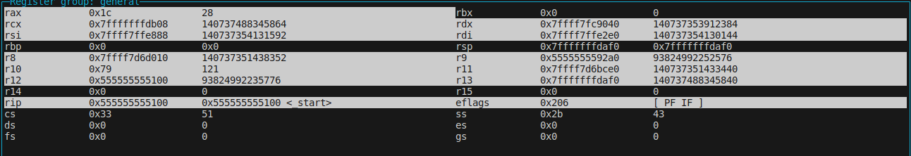

Рисунок 2 – Значения регистров программы после выполнения

Результат выполнения программы

Результаты выражения (A[i] + B[i]) * C[i] - D[i]:

F[0] = -1

F[1] = 0

F[2] = 5

F[3] = 14

F[4] = 27

F[5] = 44

F[6] = 65

F[7] = 90